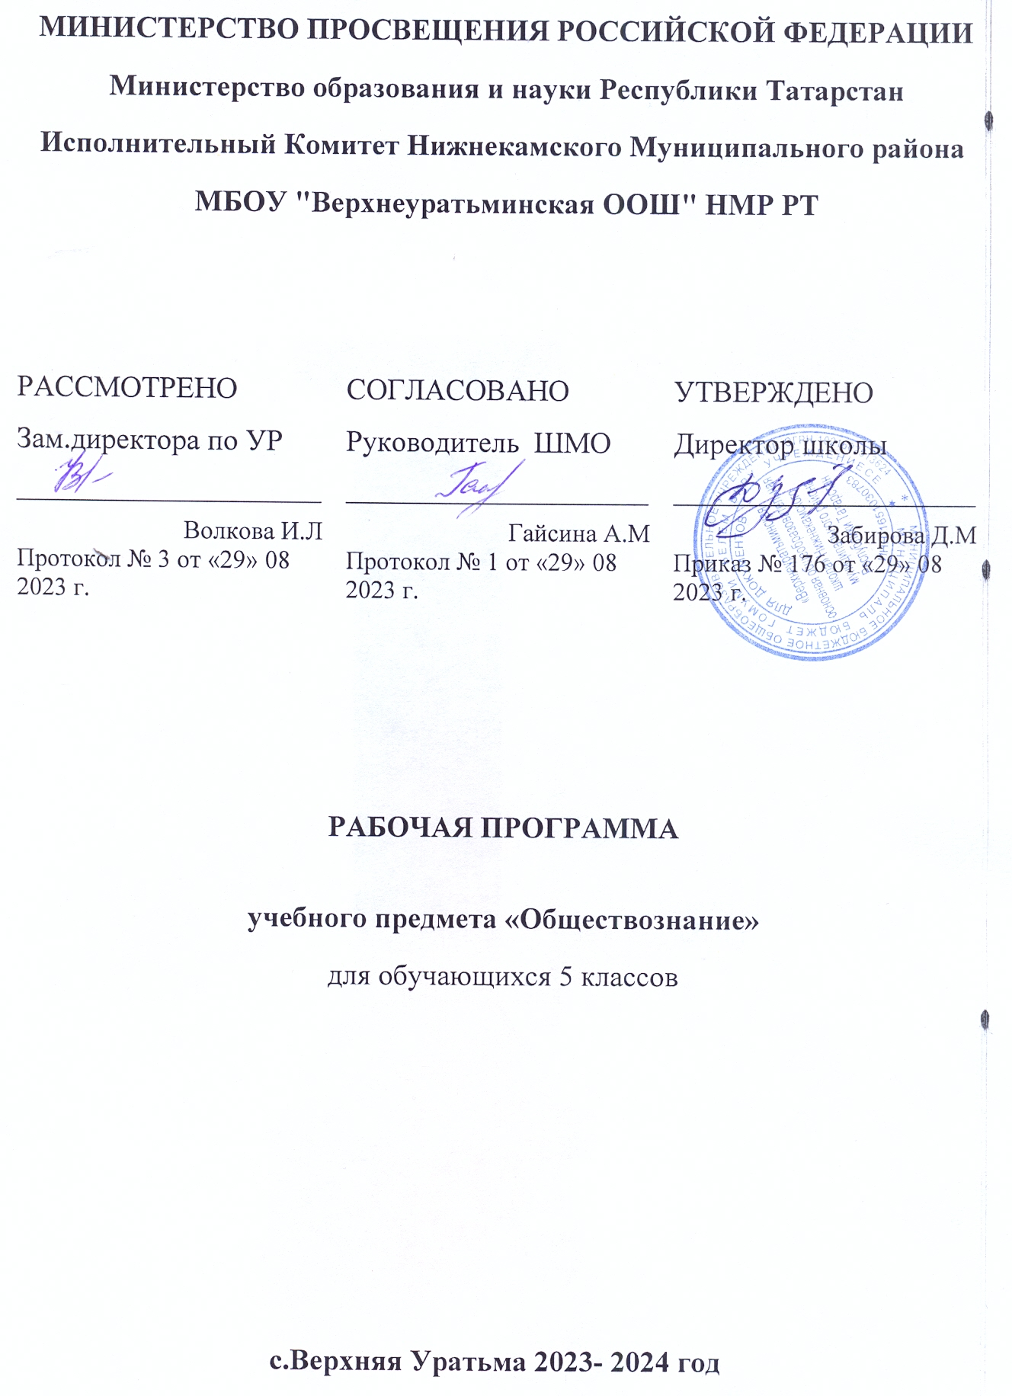

ПОЯСНИТЕЛЬНАЯ ЗАПИСКА

Рабочая программа по обществознанию составлена на основе положений и требований к результатам освоения основной образовательной программы, представленных в Федеральном государственном образовательном стандарте основного общего образования, в соответствии с Концепцией преподавания учебного предмета «Обществознание» , а также с учётом федеральной рабочей программы воспитания. Обществознание играет ведущую роль в выполнении школой функции интеграции молодёжи в современное общество: учебный предмет позволяет последовательно раскрывать учащимся подросткового возраста особенности современного общества, различные аспекты взаимодействия в современных условиях людей друг с другом, с основными институтами государства и гражданского общества, регулирующие эти взаимодействия социальные нормы.
Изучение обществознания, включающего знания о российском обществе и направлениях его развития в современных условиях, об основах конституционного строя нашей страны, правах и обязанностях человека и гражданина, способствует воспитанию российской гражданской идентичности, готовности к служению Отечеству, приверженности нацио­нальным ценностям. Привлечение при изучении обществознания различных источников социальной информации помогает обучающимся освоить язык современной культурной, социально-экономической и политической коммуникации, вносит свой вклад в формирование метапредметных умений извлекать необходимые сведения, осмысливать, преобразовывать и применять их.
Изучение обществознания содействует вхождению обучающихся в мир культуры и общественных ценностей и в то же время открытию и утверждению собственного «Я», формированию способности к рефлексии, оценке своих возможностей и осознанию своего места в обществе.
В соответствии с учебным планом обществознание изучается в 5 классе 1 час в неделю.
ЦЕЛИ ИЗУЧЕНИЯ УЧЕБНОГО ПРЕДМЕТА «ОБЩЕСТВОЗНАНИЕ»
Целями обществоведческого образования в основной школе являются:
- воспитание общероссийской идентичности, патриотизма, гражданственности, социальной ответственности, правового ­самосознания, приверженности базовым ценностям нашего народа;
- развитие у обучающихся понимания приоритетности общенациональных интересов, приверженности правовым принципам, закреплённым в Конституции Российской Федерации и законодательстве Российской Федерации;
- развитие личности на исключительно важном этапе её социализации – в подростковом возрасте, становление её духовно-нравственной, политической и правовой культуры, социального поведения, основанного на уважении закона и правопорядка; развитие интереса к изучению социальных и гуманитарных дисциплин; способности к личному самоопределению, самореализации, самоконтролю; мотивации к высокопроизводительной, наукоёмкой трудовой деятельности;
- формирование у обучающихся целостной картины общества, адекватной современному уровню знаний и доступной по содержанию для школьников подросткового возраста; освоение учащимися знаний об основных сферах человеческой деятельности, социальных институтах, нормах, регулирующих общественные отношения, необходимые для взаимодействия с социальной средой и выполнения типичных социальных ролей человека и гражданина;
- владение умениями функционально грамотного человека (получать из разнообразных источников и критически осмысливать социальную информацию, систематизировать, анализировать полученные данные; освоение способов познавательной, коммуникативной, практической деятельности, необходимых для участия в жизни гражданского общества и государства);
- создание условий для освоения обучающимися способов успешного взаимодействия с различными политическими, правовыми, финансово-экономическими и другими социальными институтами для реализации личностного потенциала в современном динамично развивающемся российском обществе;
- формирование опыта применения полученных знаний и умений для выстраивания отношений между людьми различных национальностей и вероисповеданий в общегражданской и в семейно-бытовой сферах; для соотнесения своих действий и действий других людей с нравственными ценностями и нормами поведения, установленными законом; содействия правовыми способами и средствами защите правопорядка в обществе.

МЕСТО УЧЕБНОГО ПРЕДМЕТА «ОБЩЕСТВОЗНАНИЕ» В УЧЕБНОМ ПЛАНЕ
СОДЕРЖАНИЕ УЧЕБНОГО ПРЕДМЕТА

Человек и его социальное окружение.
Биологическое и социальное в человеке. Черты сходства и различия человека и животного. Потребности человека (биологические, социальные, духовные). Способности человека.
Индивид, индивидуальность, личность. Возрастные периоды жизни человека и формирование личности. Отношения между поколениями. Особенности подросткового возраста.
Люди с ограниченными возможностями здоровья, их особые потребности и социальная позиция.
Цели и мотивы деятельности. Виды деятельности (игра, труд, учение). Познание человеком мира и самого себя как вид деятельности.
Право человека на образование. Школьное образование. Права и обязанности учащегося.
Общение. Цели и средства общения. Особенности общения подростков. Общение в современных условиях.
Отношения в малых группах. Групповые нормы и правила. Лидерство в группе. Межличностные отношения (деловые, личные).
Отношения в семье. Роль семьи в жизни человека и общества. Семейные традиции. Семейный досуг. Свободное время подростка.
Отношения с друзьями и сверстниками. Конфликты в межличностных отношениях.
Общество, в котором мы живём.
Что такое общество. Связь общества и природы. Устройство общественной жизни. Основные сферы жизни общества и их взаимодействие.
Социальные общности и группы. Положение человека в обществе.
Что такое экономика. Взаимосвязь жизни общества и его экономического развития. Виды экономической деятельности. Ресурсы и возможности экономики нашей страны.
Политическая жизнь общества. Россия – многонациональное государство. Государственная власть в нашей стране. Государственный Герб, Государственный Флаг, Государственный Гимн Российской Федерации. Место нашей Родины среди современных государств.
Культурная жизнь. Духовные ценности, традиционные ценности российского народа.
Развитие общества. Усиление взаимосвязей стран и народов в условиях современного общества.
Глобальные проблемы современности и возможности их решения усилиями международного сообщества и международных организаций.

Обществознание 5 класс
№  п/п | Тема | коли  чество часов | дата
№  п/п | Тема | коли  чество часов | план | факт
 | Раздел I. Человек. Деятельность человека. (11 часов)
1 | Биологическое и социальное в человеке. Черты сходства и различий человека и животного. | 1 | 06.09
2 | Индивид, индивидуальность, личность. | 1 | 13.09
3 | Способности и потребности человека. | 1 | 20.09
4 | Основные возрастные периоды жизни человека. Отношения между поколениями | 1 | 27.09
5 | Понятие деятельности. | 1 | 04.10
6 | Многообразие видов деятельности. Игра, труд, учение | 1 | 11.10
7 | Познание человеком мира и самого себя. | 1 | 18.10
8 | Человек в малой группе. Межличностные отношения. | 1 | 25.10
9 | Общение | 1 | 08.11
10 | Межличностные конфликты и способы их разрешения. | 1 | 15.11
11 | ПОУ «Человек. Деятельность человека.» | 1 | 22.11
Раздел II. Социальные нормы. (4 часа)
12 | Социализация личности. Особенности социализации в подростковом возрасте. | 1 | 29.11
13 | Социальная значимость здорового образа жизни | 1 | 06.12
14 | Гражданственность и патриотизм. | 1 | 13.12
15 | Контрольная работа за 2 четверть | 1 | 20.12
Раздел III. Сфера духовной культуры. Региональный компонент (5 часов)
16 | Образование, его значимость в условиях информационного общества. Образование в нашей школе. | 1 | 27.12
17 | Уровни общего образования. | 1 | 10.01
18 | Уровни профессионального образования. | 1 | 17.01
19 | Самообразование | 1 | 24.01
20 | ПОУ «Сфера духовной культуры» | 1 | 31.01
Раздел IV. Социальная сфера жизни общества. Региональный компонент (5 часов)
21 | Семья и семейные отношения. Функции семьи. Семейные ценности и традиции. Традиции семей в РТ. | 1 | 07.02
22 | Основные роли членов семьи. Досуг семьи. Особенности подросткового возраста. | 1 | 14.02
23 | Россия – многонациональное государство. | 1 | 21.02
24 | Наш многонациональный Нижнекамск. | 1 | 28.02
25 | Экономические функции домохозяйства | 1 | 06.03
Раздел V. Гражданин и государство. Региональный компонент (6 часов)
26 | Наше государство – Российская Федерация. Субъекты Федерации. | 1 | 13.03
27 | Государственные символы России. Государственные символы Татарстана. Юные граждане России и Татарстана. | 1 | 20.03
28 | Конституция Российской Федерации – основной закон государства. Конституция РТ. | 1 | 03.04
29 | Конституционные права и свободы человека и гражданина в Российской Федерации и Республике Татарстан. | 1 | 10.04
30 | Конституционные обязанности гражданина Российской Федерации и Республики Татарстан. | 1 | 17.04
31 | ПОУ «Гражданин и государство» | 1 | 24.04
Раздел VI. Основы российского законодательства (4 часов)
32 | Семья под защитой государства. | 1 | 06.05
33 | Права и обязанности детей и родителей. | 1 | 08.05
34 | Защита прав и интересов детей, оставшихся без попечительства родителей | 1 | 15.05
35 | Промежуточная аттестация | 1 | 22.05

ЙЙ

